Název školy: Základní škola Chomutov, Písečná 5144
Název materiálu: VY_52_INOVACE_08_Řády_ptáků_II._ev2
Číslo projektu: CZ 1.07/1.4.00/21.3355
Autor: Mgr. Eliška Vokatá
Datum tvorby:23. 7. 2013
Cílový ročník: sedmý
Vzdělávací oblast/obor/okruh: Člověk a příroda/ Přírodopis
Klíčové slovo: šplhavci, kukačky, papoušci, hnízdní parazitismus
Anotace: Tento pracovní list slouží k opakování a upevňování učiva. Je založen na doplňování pojmů a je doprovázen obrazovým materiálem.

Doplň:
Šplhavci mají silný _______________, přizpůsobený k __________dřeva. ___________ je dlouhý, lepkavý, opatřený zpětnými _____________. Používají ho k vytahování __________ dřevokazného hmyzu. Na nohou mají 2 prsty obráceny _____________ a ___________ dozadu. Na nich jsou ostré _____________. Ocasní pera jsou krátká a pevná. Opírá se o ně při ______________.
Příbuzní šplhavců jsou ______________. Své vejce kladou do_____________ hnízd. Tomuto jevu se říká hnízdní parazitismus. Živí se chlupatými _________________.
____________ žijí v tropických oblastech. Mají silný, hákovitě ______________ zobák, pronikavý ___________. Živí se ______________ potravou.
Zařaď tyto ptáky do řádů:
Andulka, žluna zelená, strakapoud velký, kukačka obecná, korela chocholatá
Řády: | Ptáci:
Kukačky
Papoušci
Šplhavci

Urči tyto ptáky:
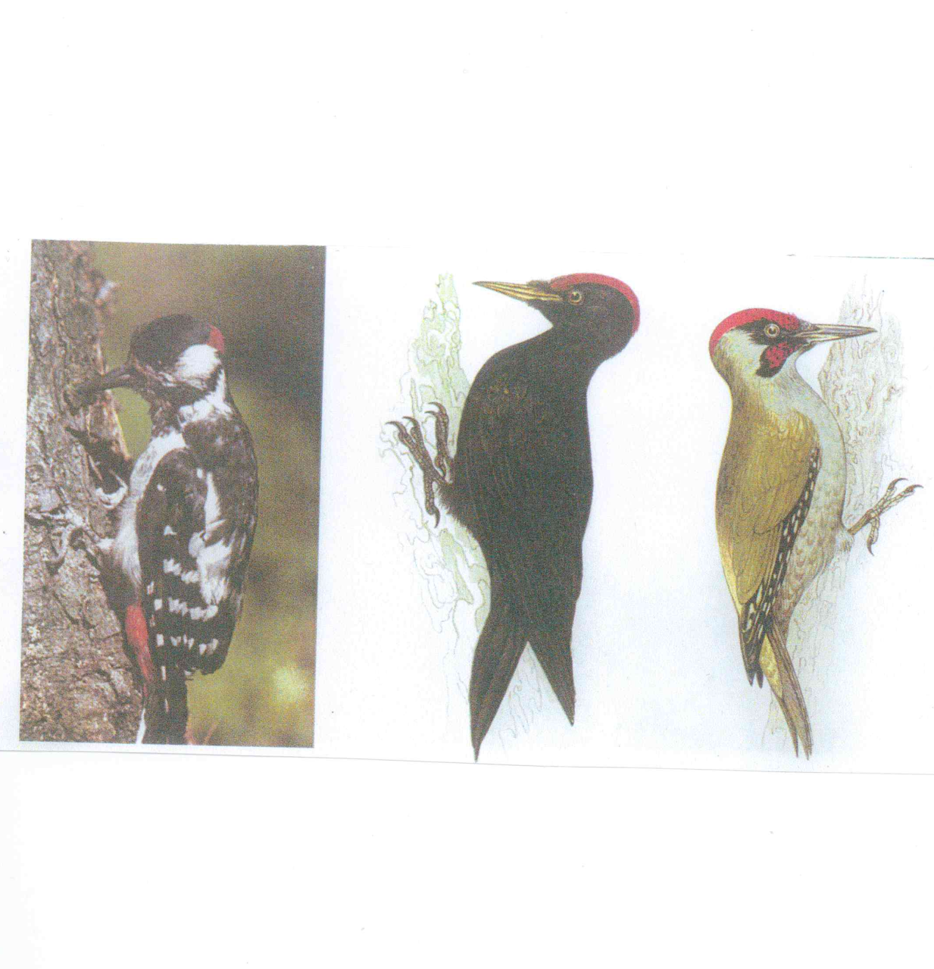
- _________________
- _________________
- _________________
Odpověz:
Co je hnízdní parazitismus? _______________________________________.

Řešení:
Doplň:
Šplhavci mají silný zobák, přizpůsobený k dlabání dřeva. Jazyk je dlouhý, lepkavý, opatřený zpětnými háčky. Používají ho k vytahování larev dřevokazného hmyzu. Na nohou mají 2 prsty obráceny dopředu a dva dozadu. Na nich jsou ostré drápy. Ocasní pera jsou krátká a pevná. Opírá se o ně při šplhání.
Příbuzní šplhavců jsou kukačky. Své vejce kladou do cizích hnízd. Tomuto jevu se říká hnízdní parazitismus. Živí se chlupatými housenkami.
Papoušci žijí v tropických oblastech. Mají silný, hákovitě zahnutý zobák, pronikavý hlas. Živí se rostlinnou potravou.
Zařaď tyto ptáky do řádů:
Řády: | Ptáci:
Kukačky | Kukačky
Papoušci | Andulka, korela chocholatá
Šplhavci | Strakapoud velký, žluna zelená

Urči tyto ptáky:
- Strakapoud velký
- Datel černý
- Žluna zelená
Odpověz:
Co je hnízdní parazitismus? Kukačky kladou vejce do cizích hnízd.

Zdroj:
Učebnice Přírodopisu 2 pro 7. ročník ZŠ, PaedDr. Vladimír Černík SPN 1999, ISBN 80- 7235- 069- 2

